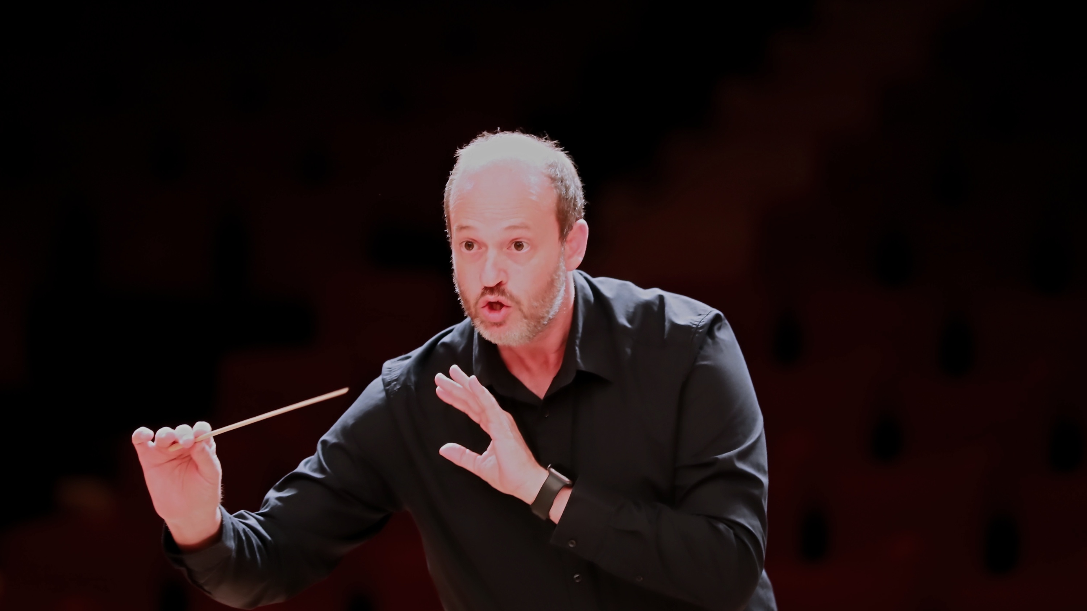
DANIELE CAMIZ
D I R E T T O R E D ’ O R C H E S T R A
REPERTORIO

PROGETTI ARTISTICI

Mozart Symphonies Challenge
48 delle 50 sinfonie di Mozart eseguite integralmente nell’ambito della Mozart Symphonies Challenge (2019–2026). Conclusione del ciclo prevista per dicembre 2026.

Magisterium
Collaborazione artistica con Marcella Crudeli dedicata alla valorizzazione di giovani pianisti. Ad oggi il progetto comprende sette edizioni, ventuno solisti e quindici diversi concerti per pianoforte e orchestra.

SINFONIE

Wolfgang Amadeus Mozart
48 sinfonie complete.

Altre sinfonie complete

Ludwig van Beethoven
- Sinfonia n. 2 in re maggiore op. 36
- Sinfonia n. 5 in do minore op. 67

Johannes Brahms
- Sinfonia n. 4 in mi minore op. 98

Benjamin Britten
- Simple Symphony op. 4

Antonín Dvořák
- Sinfonia n. 9 in mi minore op. 95 Dal Nuovo Mondo

Franz Joseph Haydn
- Sinfonia n. 101 in re maggiore Hob. I:101 L’orologio

Felix Mendelssohn Bartholdy
- Sinfonia per archi n. 7 in re minore MWV N 7
- Sinfonia n. 3 in la minore op. 56 Scozzese
- Sinfonia n. 4 in la maggiore op. 90 Italiana
- Sinfonia n. 5 in re maggiore op. 107 Riforma

Sergej Prokof’ev
- Sinfonia n. 1 in re maggiore op. 25 Classica

Joachim Raff
- Sinfonietta per strumenti a fiato op. 188

Franz Schubert
- Sinfonia in si minore D 759 Incompiuta

Robert Schumann
- Sinfonia n. 4 in re minore op. 120

Pëtr Il’ič Čajkovskij
- Sinfonia n. 6 in si minore op. 74 Patetica

CONCERTI

Pianoforte

Ludwig van Beethoven
- Concerto n. 1 op. 15
- Concerto n. 2 op. 19
- Concerto n. 3 op. 37
- Concerto n. 5 op. 73 Imperatore

Marco Enrico Bossi
- Concerto per organo op. 100

Fryderyk Chopin
- Concerto n. 1 op. 11
- Concerto n. 2 op. 21

George Gershwin
- Rhapsody in Blue

Edvard Grieg
- Concerto op. 16

Franz Joseph Haydn
- Concerto Hob. XVIII:11 (eseguito integralmente in due movimenti)

Felix Mendelssohn Bartholdy
- Concerto n. 1 op. 25

Wolfgang Amadeus Mozart
- Concerto n. 12 K.414
- Concerto n. 20 K.466
- Concerto n. 23 K.488

Giovanni Paisiello
- Concerto n. 2

Robert Schumann
- Concerto op. 54 (un movimento)

Pëtr Il’ič Čajkovskij
- Concerto n. 1 op. 23 (primo movimento)

Violino
- Johann Sebastian Bach — BWV 1041
- Johannes Brahms — op. 77
- Felix Mendelssohn Bartholdy — op. 64
- Jean Sibelius — op. 47

Violoncello
- Robert Schumann — op. 129
- Pëtr Il’ič Čajkovskij — Variazioni su un tema Rococò op. 33

Altri strumenti
- Luigi Cherubini — Sonata n. 1 per corno e orchestra d’archi
- Aleksandr Glazunov — Concerto per sassofono op. 109
- Wolfgang Amadeus Mozart — Concerto per corno n. 1 K.412
- Wolfgang Amadeus Mozart — Concerto per flauto e arpa K.299 (secondo movimento)

OUVERTURE E SINFONIE D’OPERA

Wolfgang Amadeus Mozart
- Il ratto dal serraglio
- Idomeneo
- L’impresario teatrale
- Le nozze di Figaro
- Don Giovanni
- Il flauto magico
- La clemenza di Tito

Felix Mendelssohn Bartholdy
- Le Ebridi
- La bella Melusina
- Sogno di una notte di mezza estate

Fanny Mendelssohn
- Ouverture in do maggiore H.265

Ludwig van Beethoven
- Coriolano op. 62
- Egmont op. 84
- La consacrazione della casa op. 124

Johannes Brahms
- Ouverture accademica op. 80
- Ouverture tragica op. 81

Franz Schubert
- D.590
- D.591

Gioachino Rossini
- L’italiana in Algeri
- La gazza ladra

Giuseppe Verdi
- Nabucco
- I vespri siciliani
- La forza del destino

Vincenzo Bellini
- Sinfonia in sol minore

Carl Maria von Weber
- Il franco cacciatore

Pëtr Il’ič Čajkovskij
- Romeo e Giulietta

MUSICA SACRA

Wolfgang Amadeus Mozart
- Exsultate, jubilate K.165
- Messa K.257
- Messa dell’Incoronazione K.317

SUITE
- Johann Sebastian Bach — Suite n. 3 BWV 1068
- Edvard Grieg — Peer Gynt, Suite n. 1 op. 46
- Edvard Grieg — Dai tempi di Holberg op. 40
- Georg Friedrich Händel — Suite n. 3 HWV 350
- Carl Nielsen — Little Suite op. 1
- Ottorino Respighi — Antiche arie e danze per liuto, Suite n. 3
- Peter Warlock — Capriol Suite

ALTRE PAGINE ORCHESTRALI
- Samuel Barber — Adagio op. 11
- Johannes Brahms — Danze ungheresi n. 1, 3 e 5
- Gaetano Donizetti — Sinfonia per fiati A.509
- Antonín Dvořák — Scherzo capriccioso op. 66
- Edward Elgar — Serenata per archi op. 20
- Edvard Grieg — Danze norvegesi op. 35
- Vasilij Kalinnikov — Serenata
- Nikolaj Rimskij-Korsakov — Capriccio spagnolo op. 34
- Franz Schubert — Rondò D.438
- Bedřich Smetana — La Moldava
- Johann Strauss II — Sul bel Danubio blu, Vino, donne e canto, Marcia egiziana
- Pëtr Il’ič Čajkovskij — Capriccio italiano op. 45

REPERTORIO VOCALE
Arie d’opera, liriche da concerto e pagine vocali con orchestra di:
- Bellini
- Delibes
- Donizetti
- Dvořák
- Fanny Mendelssohn
- Mascagni
- Mozart
- Puccini
- Rossini
- Verdi
oltre a canzoni italiane e napoletane e al repertorio vocale coreano.

